**需求规格说明**

**1 引言**

在软件初期调研的过程中，我们采用问卷的形式从“精准教育平台”的利益相关者处获取了产品的主要功能性需求。除此之外，技术团队也初步确立了软件开发流程中的诸多约束条件。在深度分析各项需求后，特撰写此文档，以对产品功能性需求、开发过程需求、服务质量需求、综合性需求进行全面而详尽地定义与叙述。

此规格说明文档的预期读者为：客户、市场分析者、软件管理团队、软件工程师等。

**2 总体描述**

**2.1 项目背景**

随着教育改革的不断深入，素质教育的形式愈发多样，“因材施教”的教育目标也日益凸显。在传统的教育模式中，因人力物力所限，教师多以班级为主体，对各学生采取无差别的共性教育。随着信息技术的日新月异，在数据挖掘、数据分析等多项技术的支持下，针对学生个体的“精准教育”将逐渐变为可能。

精准教育平台恰恰针对此背景，其目标客户为众多小学、初中与高中。通过打造教师、学生等多个用户视角的教学平台，对学生个体的“学习轨迹”进行精准分析，借助自动化的数据分析技术，实时反映学生知识体系中的优势与漏洞，从而实现精准化地查漏补缺、有的放矢，最终实现对每个学生的个性化教学定制。

**2.2 项目目标**

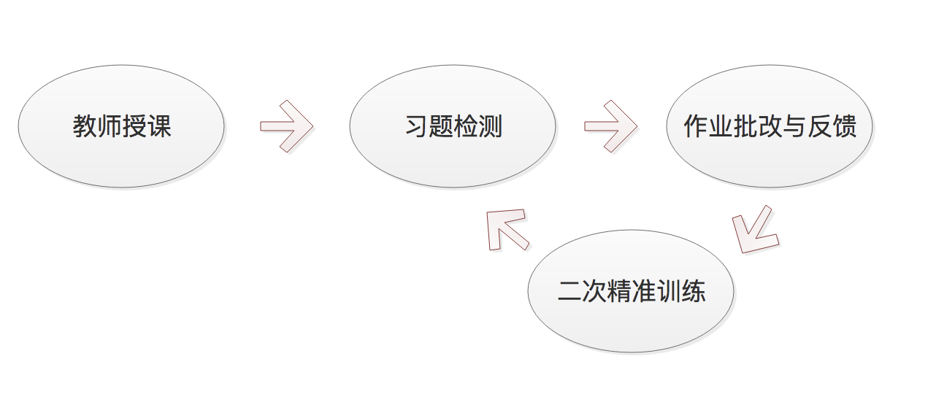

借助精准教育平台，教师可采取如上图所示的教学方式：教师在学校或教育机构实地授课，之后对所有学生进行初次习题检测，通过作业批改与反馈，平台可模拟计算出每个学生的学习轨迹，之后教师可根据学习数据的分析，进行针对学生个体的二次精准训练。

项目需要完成的主要目标如下：

平台主要的用户类型有教师、学生、管理员三种，针对不同的用户类型分别开发相应功能：

1. 管理员平台
2. 管理学生信息、教师信息；
3. 管理每个学生的班级信息、学科信息；
4. 为每个任课教师分配授课班级；
5. 管理题库信息；
6. 教师平台
7. 为授课班级的所有学生分配习题作业；
8. 在线批改作业与反馈；
9. 查阅每个学生的学习轨迹与知识体系构建；
10. 查阅每个授课班级的学习情况；
11. 为学生个体精准分配作业；
12. 学生平台
13. 浏览各学科作业任务；
14. 在线上传作业；
15. 查阅个人的学习轨迹与知识体系构建.

**2.3 典型用户场景**

1. 教师管理班级成员

在一个班级中，学生数量众多，教师任务繁重，每次在纸质作业上批改记录，还要在另一个记录本中记录学生的作业情况和备注，管理繁杂。

在我们的精准教育网站中，教师可以方便地导入学生信息，在网站中记录学生的情况，管理班级成员，如设置班干部等职位。对学生的评价和备注可以方便地存储在网站中，搜索时根据名字搜索，方便快捷，不用在笔记本中一页一页搜寻。

1. 教师接收学生提供的作业以及批改、发布

学生的作业可以在网站中完成，提交后教师端即可看到。在网上批改作业，可以省去收发作业的繁复工作，批改还可以即时反馈给学生和学生家长。批改的记录也会一直保存，方便查阅和对比。学生的作业保存在网上，可以回看作业情况，自我提升。

1. 教师能从题库中勾选对应题目布置给指定学生

在现实中，教师布置作业即在班上宣布那些题目要写，过程费时，且面临很多学生听不清、没来得及记住的情况。

在我们的精准教育网站中，教师在教师端勾选要布置给学生的作业，可以及时传达到学生端，学生一目了然。此外，还可以个性化定制给学生布置的作业，根据学生的学习成绩和学习情况布置不同的作业，因材施教。

1. 系统自动分析学生的学习情况以及给出相应的学习建议

系统会把作业的内容分成不同的知识点，学生的许多作业也会有相应的答案，教师无需手动批改即可直接反馈结果。根据作业完成情况和学习情况，系统利用大数据分析得到学生在学习上的不足，向每一位学生给出相应的学习建议，这是实际教育所不具备的特点。

**2.4 典型用户需求说明**

随着教育改革的不断深入，以班级教育为主体的共性教育中也越来越重视个性教育。精准教育应运而生，精准教育关注的是教育与个体之间的关系，强调的是个性教育。对教师来说一名学生是几百名之中的一员，对家庭来说一个孩子是一代或几代的事。我们更应该从教育与个体的关系来审视教育。打造一个以教师视角教学平台，实现对学生的个性化教学定制，合理地管理学生，为教育机构提供备课、上课、作业、反馈、分析等教学功能。

教师需要管理班级，提供上课、备课功能，实现教师高效化管理课堂资源，提高教师工作效率；教师需要将传统的共性教育个性化，实现针对每个学生采用不同的培养方案，个性化定制作业和考试、给予教学建议，利用大数据帮助教师更好地开展教学活动。

**2.5 运行环境要求**

1. 软件需求
2. 操作系统:Windows7+ Linux 或macOS
3. 浏览器:IE6.0或以上版本 、 Chorme2.0或以上版本。
4. 推荐浏览器:Chrome。
5. 硬件需求
6. CPU：P4 3.0G以上
7. 内存：1GB以上
8. 硬盘：80G以上

**3 前提与假设**

假设用户需求在一段时间内不会发生太大的变化，同时假设各个开发成员有足够的开发时间。同时我们也假设软件开发过程中经费充足。

**4 界面原型设计**

1. 班级管理板块

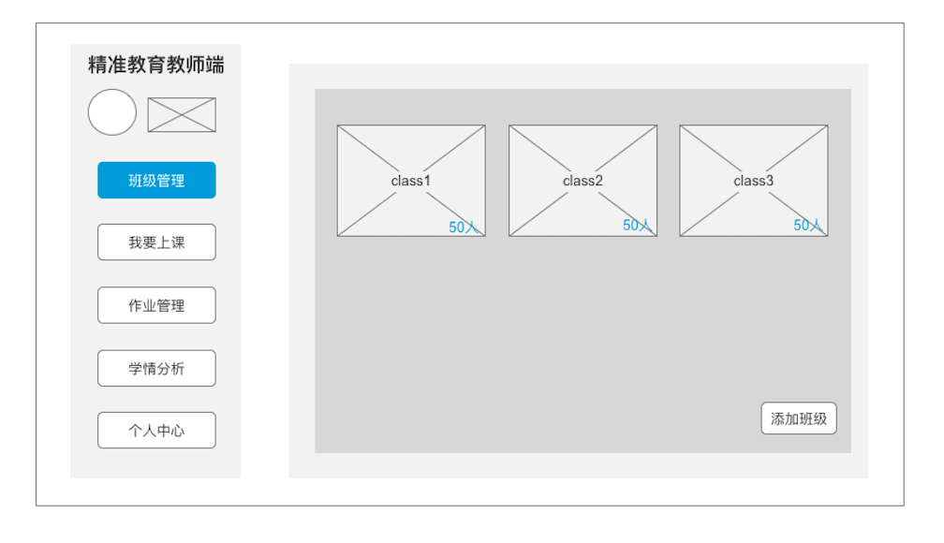

图1 班级管理主界面

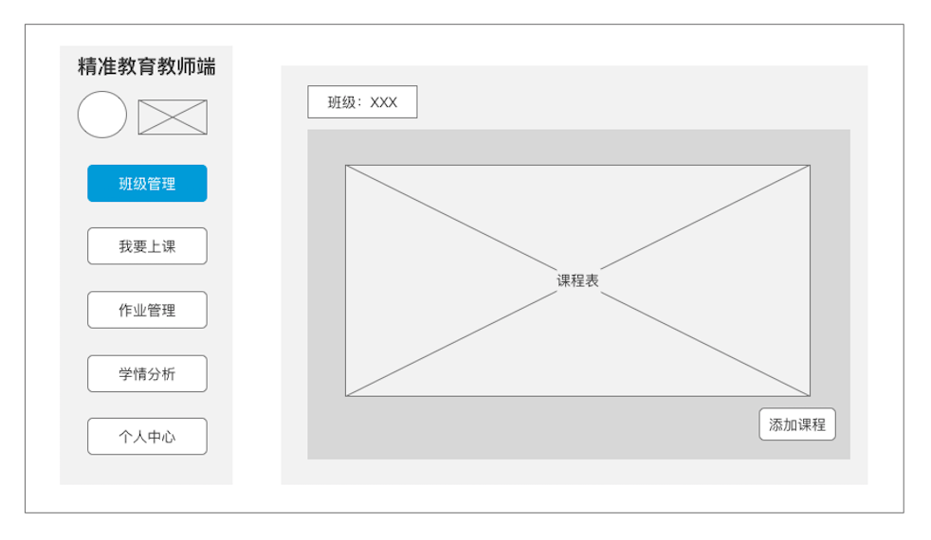

图2 班级课程表

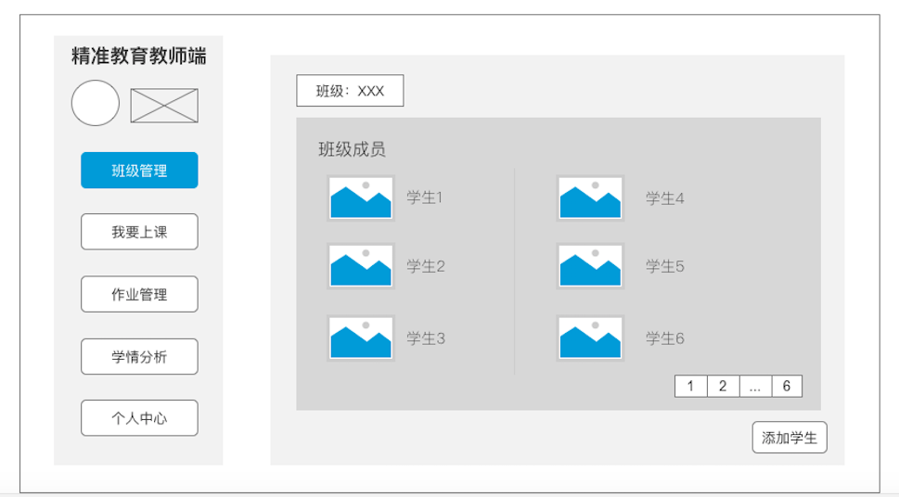

图3 班级成员列表

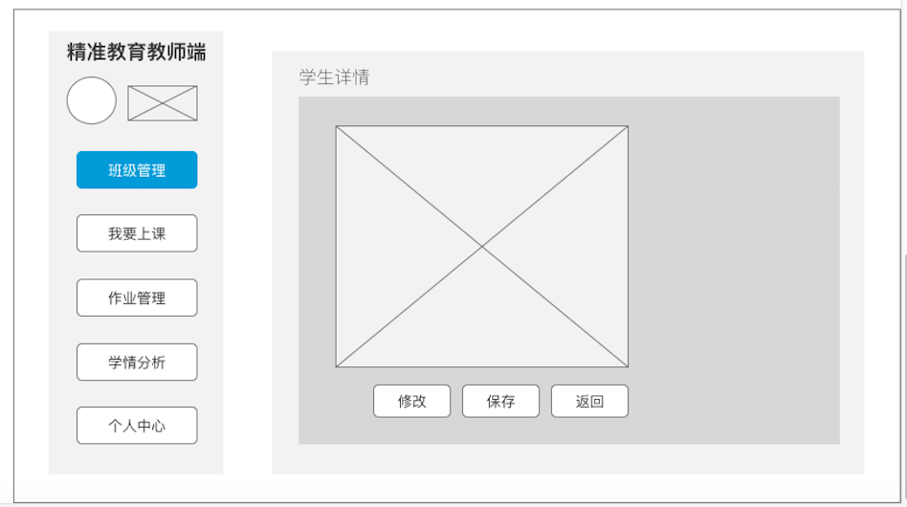

图4 班级成员详情信息

1. 我要上课板块

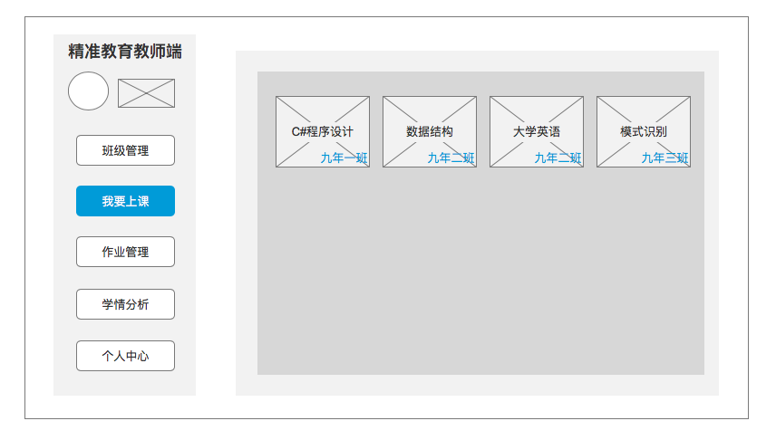

图5 班级课程列表

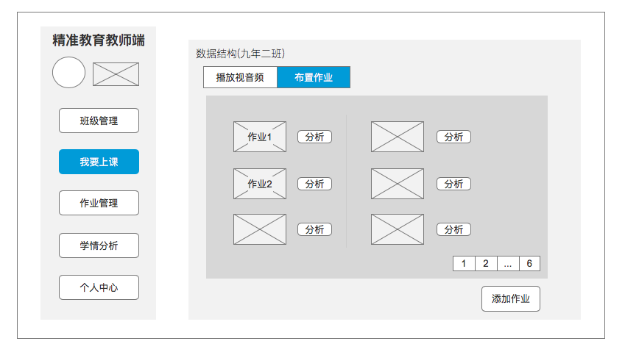

图6 班级作业列表

1. 作业管理

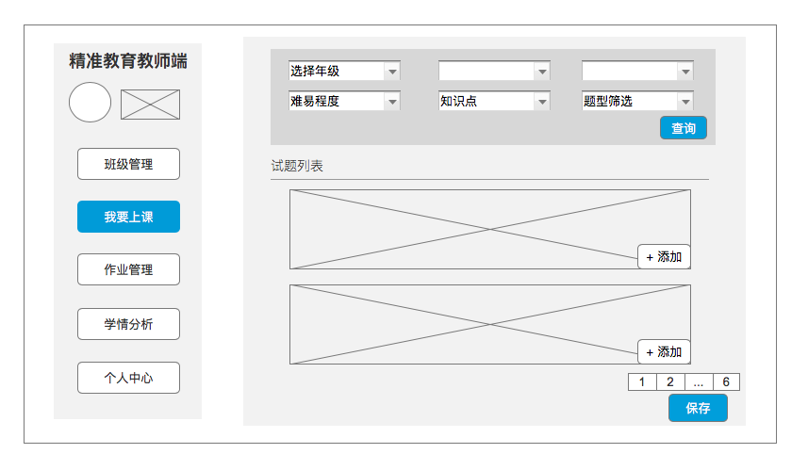

图7 题库查询-布置作业

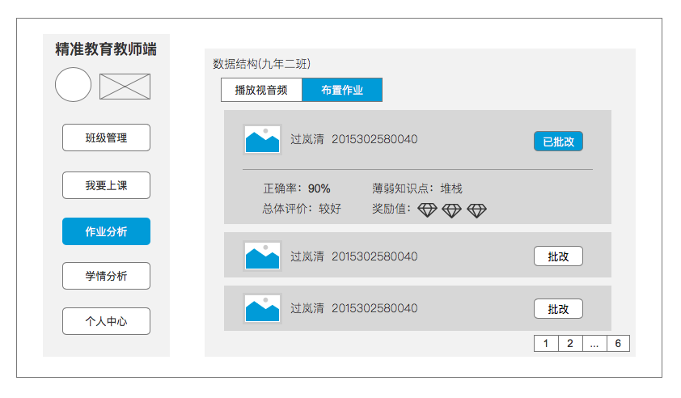

图8 班级作业展示-作业批改

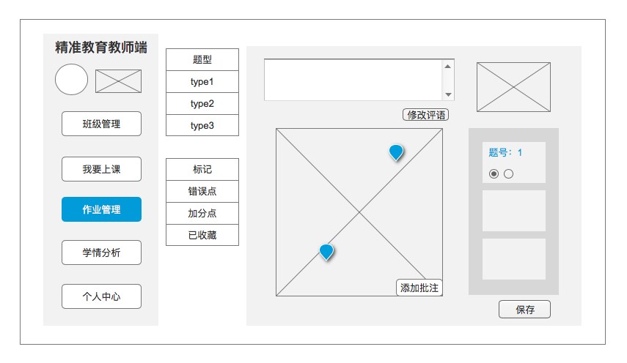

图8 班级作业展示-作业批改

1. 学情分析板块

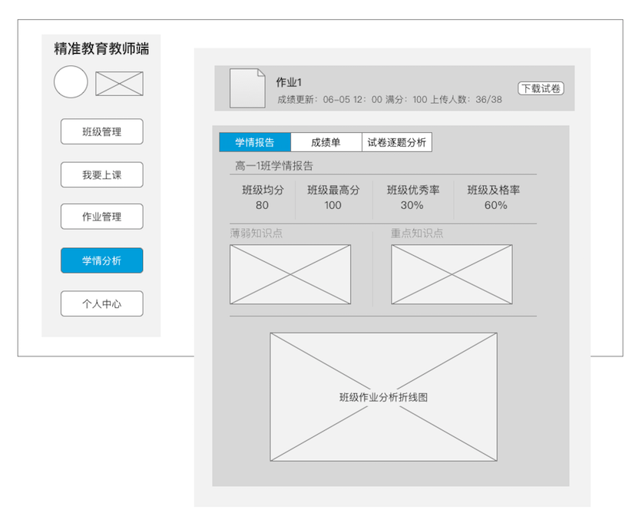

图9 班级作业分析

**5 系统功能描述验收标准**

**5.1 目的**

为了使软件验收更具操作性和标准化，特制订此标准。

**5.2 范围**

适用于精准教育平台的验收标准确定。

**5.3 验收物**

精准教育平台的运行程序及源代码。

**5.4 总体验收标准**

测试标准：

1. 测试用例不通过数的比例<1.5%；
2. 不存在错误等级为1的错误；
3. 不存在错误等级为2的错误；
4. 错误等级为3的错误数量≤5；
5. 所有提交的错误都已得到更正；

|  |  |
| --- | --- |
| 严重性等级 | 说明 |
| 1 | 不能执行正常功能或重要功能,或者危及人身安全 |
| 2 | 严重地影响系统要求或基本功能的实现,且没有办法解决 |
| 3 | 严重地影响系统要求或基本功能的实现,但存在合理的解决办法 |
| 4 | 使操作者不方便或遇到麻烦,但不影响执行正常功能或重要功能 |
| 5 | 其它错误 |

表5-1严重性等级定义表

文档测试：

1. 操作、维护文档是否齐全、是否包含产品使用所需的信息和所有的功能模块；
2. 用户文档描述的信息是否正确，是否没有歧义和错误的表达；
3. 用户文档是否更容易理解，是否通过使用适当的术语、图形表示、详细的解释来表达；
4. 用户文档对主要功能和关键操作是否提供应用实例；

**5.5 项目验收标准**

功能项测试：

功能一：

1. 功能名称：管理员平台
2. 功能描述：管理教师学生以及题库等相关信息
3. 目标结果：
4. 管理学生信息、教师信息；
5. 管理每个学生的班级信息、学科信息；
6. 为每个任课教师分配授课班级；
7. 管理题库信息；

功能二：

1. 功能名称：教师平台
2. 功能描述：实现分配批改作业查阅班级学生情况等功能
3. 目标结果：
4. 为授课班级的所有学生分配习题作业；
5. 在线批改作业与反馈；
6. 查阅每个学生的学习轨迹与知识体系构建；
7. 查阅每个授课班级的学习情况；
8. 为学生个体精准分配作业；

功能三：

1. 功能名称：学生平台
2. 功能描述：能够完成作业查看反馈及知识体系等
3. 目标结果：
4. 浏览各学科作业任务；
5. 在线上传作业；
6. 查阅个人的学习轨迹与知识体系构建.